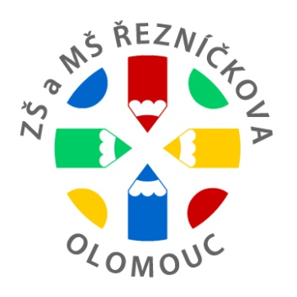

Základní škola a Mateřská škola, Olomouc
Řezníčkova 1
779 00 Olomouc
Pracoviště: Mateřská škola Hodolanská 4, 779 00 Olomouc
email: mshodolanska@zs-reznickova.cz
tel.: 739 622 718

UČITEL/KA MATEŘSKÉ ŠKOLY – ZÁSTUP ZA DLOUHODOBOU NEMOC

Pracoviště: MŠ Hodolanská 4, Olomouc
Pozice: učitel/ka MŠ – zástup za dlouhodobou nemoc
Nástup: 2.1.2024

Požadujeme:
- Pedagogické vzdělání nebo student/ka pedagogické školy
- Čistý Výpis z rejstříku trestu
- Spolehlivost a schopnost týmové práce

Nabízíme:
- Platové ohodnocení dle platových tabulek pro pedagogy
- Přátelský kolektiv
- Příjemné pracovní prostředí

V případě zájmu zašlete životopis na mshodolanska@zs-reznickova.cz
Kontaktní osoba: Mgr. Hana Vodáková

